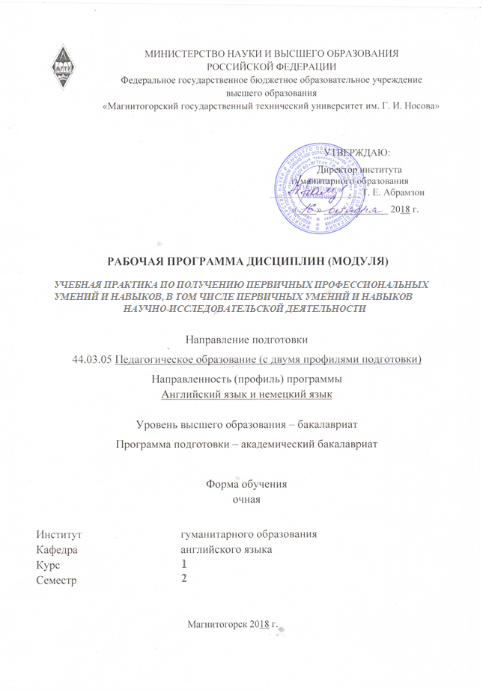

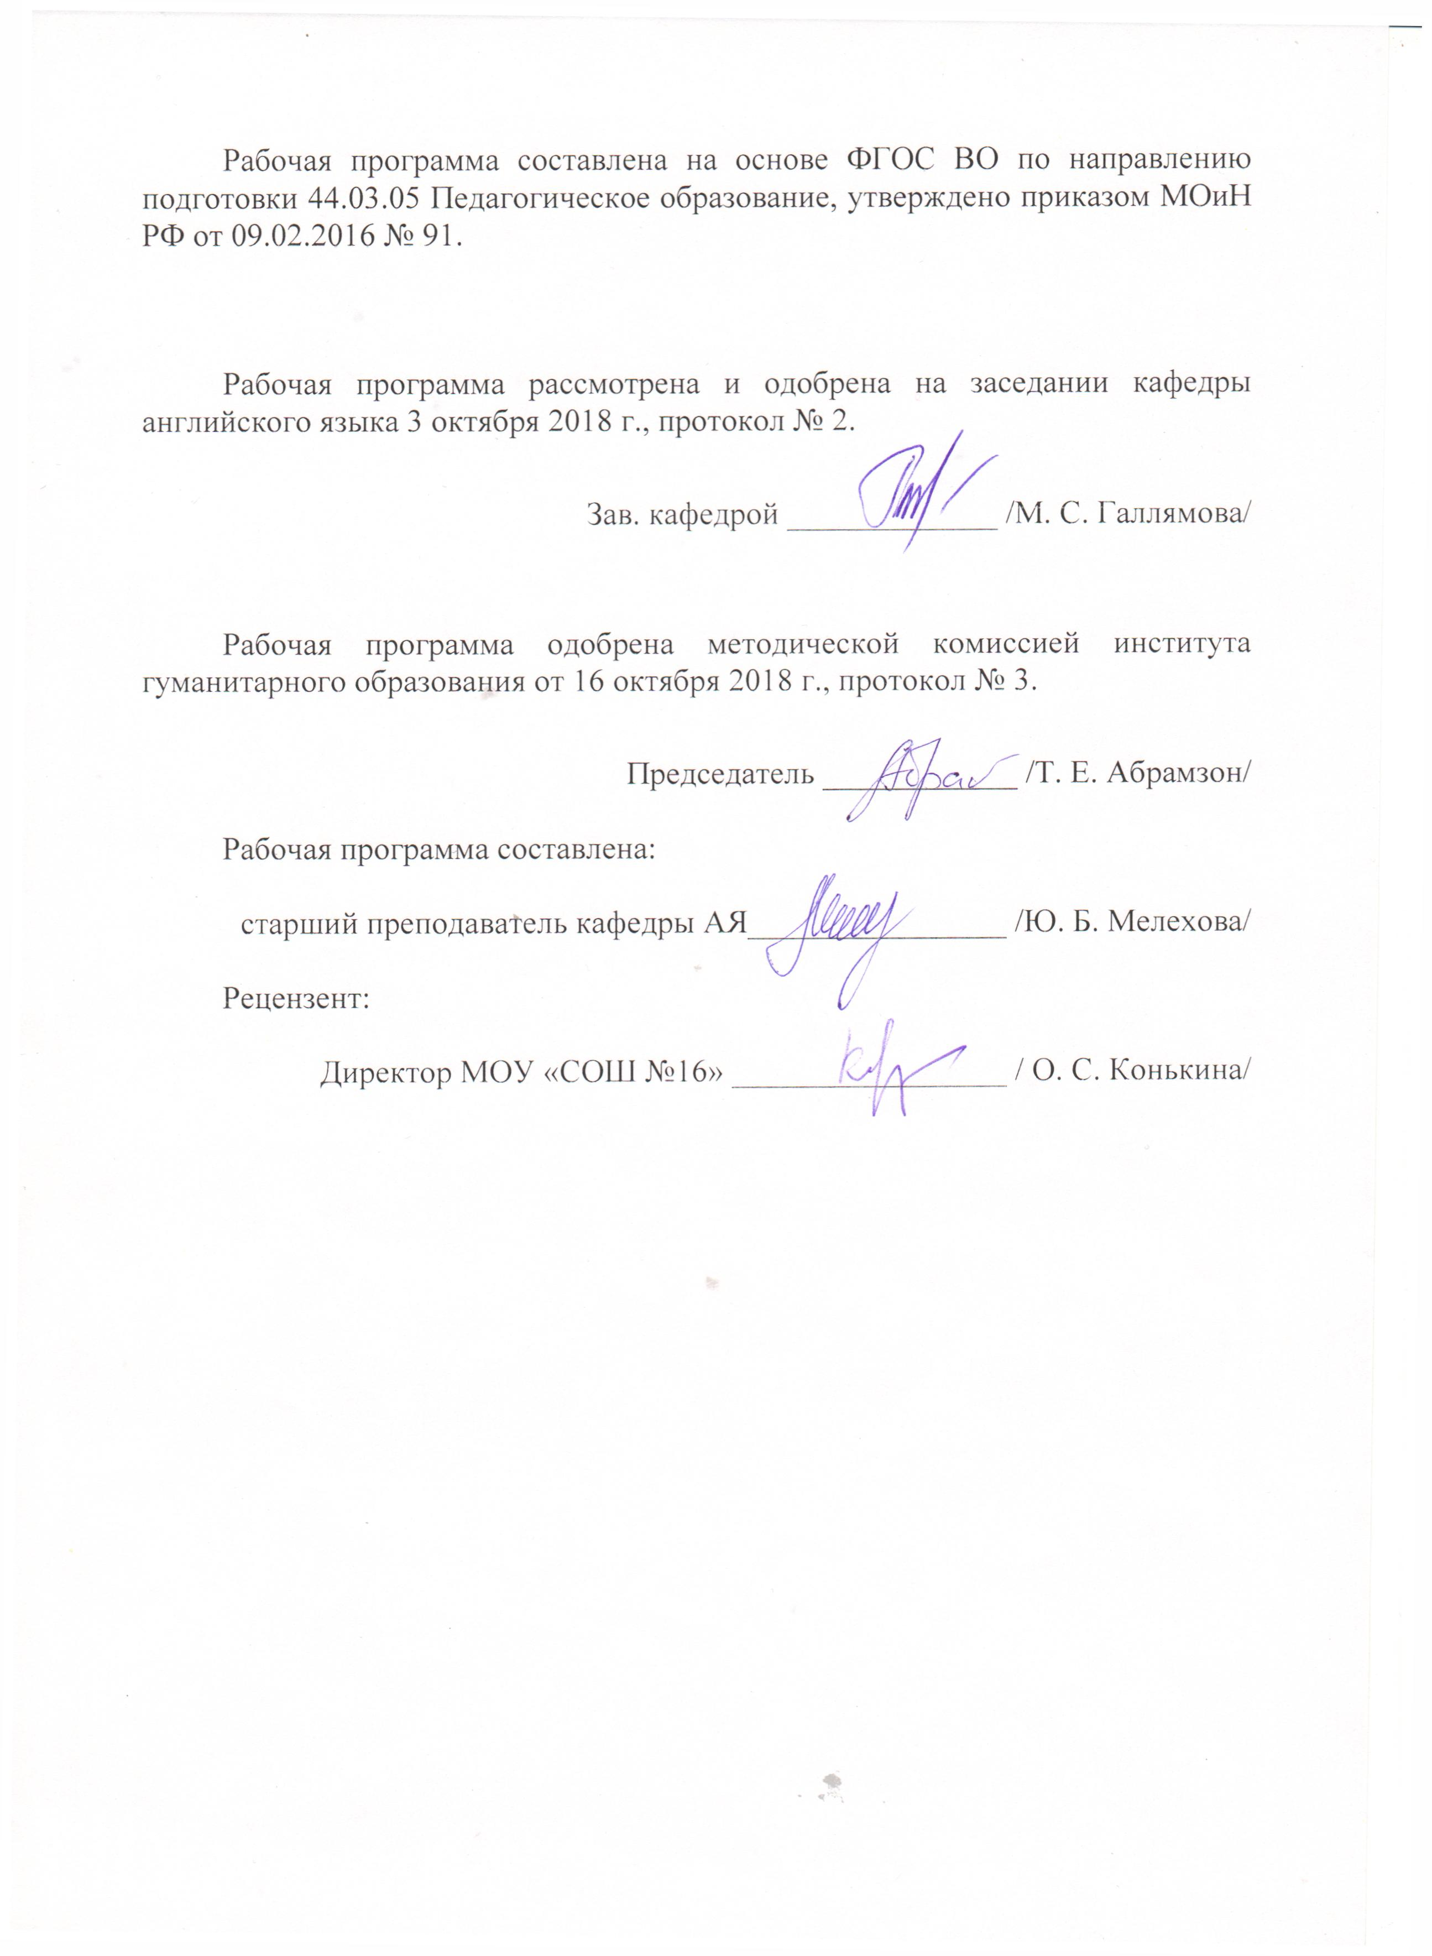

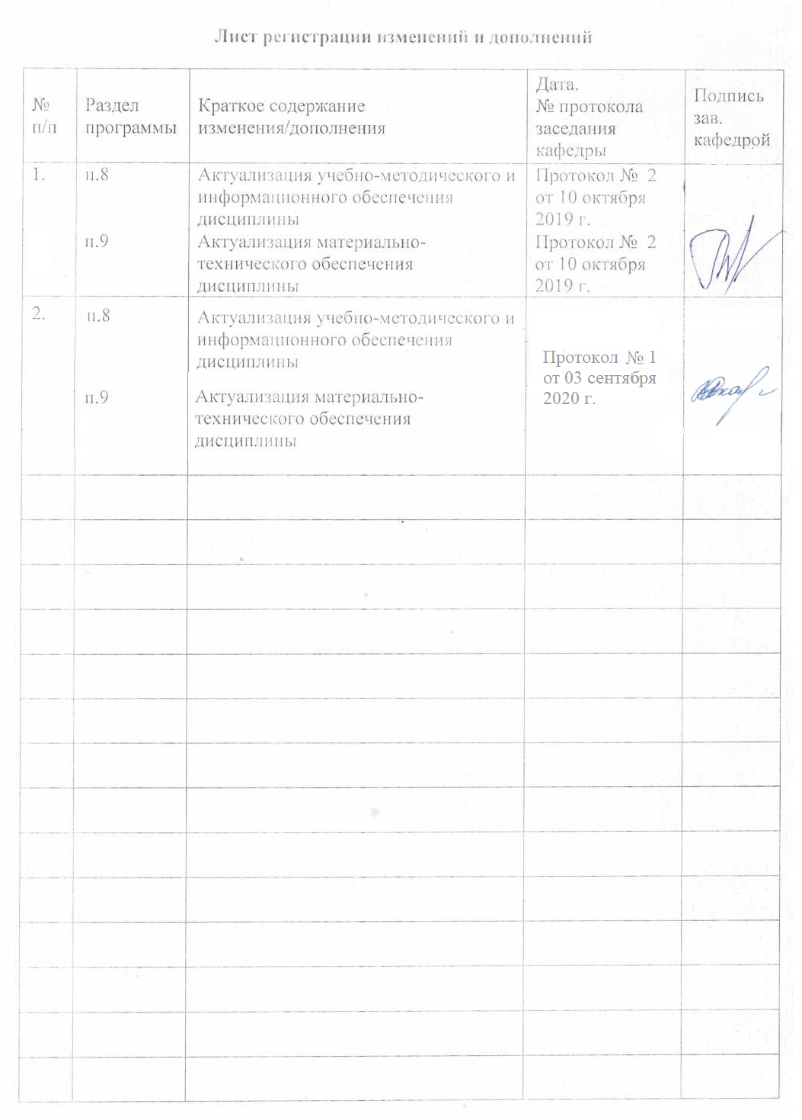

## 1 Целью учебной практики по получению первичных профессиональных умений и навыков, в том числе первичных умений и навыков научно-исследовательской деятельности является формирование способности к самоорганизации и самообразованию, готовности к психолого-педагогическому сопровождению учебно-воспитательного процесса и к использованию современных методов и технологий обучения и диагностики, а также приобретение опыта в разработки дидактического обеспечения внеурочной деятельности обучающихся в младших, средних и старших классах школы.

## 2 Задачи учебной - практики по получению первичных профессиональных умений и навыков, в том числе первичных умений и навыков научно-исследовательской деятельности:

## формирование способности использовать возможности образовательной среды для достижения личностных, метапредметных и предметных результатов обучения;

## формирование способности обеспечения качества учебно-воспитательного процесса средствами преподаваемых учебных предметов

* изучение требований и рекомендаций по разработке дидактического материала с использованием ИКТ для сопровождения внеурочной деятельности обучающихся;
* формирование умений отбирать содержание для организации внеурочной деятельности;

## формирование навыков создания интерактивных игр, викторин, кроссвордов и т.п. с целью использования во внеурочной деятельности;

## формирование навыков реализации образовательного проекта совместно с обучающимися МОУ СОШ.

## 3 Место практики «учебная - практика по получению первичных профессиональных умений и навыков, в том числе первичных умений и навыков научно-исследовательской деятельности» в структуре образовательной программы

## Учебная - практика по получению первичных профессиональных умений и навыков, в том числе первичных умений и навыков научно-исследовательской деятельности» формирует компетенции вместе с дисциплинами «Концепция современного образования», «Возрастная анатомия, физиология и гигиена», «Педагогика», «Психология», «Профессиональная этика».

Знания, умения и владения, полученные в процессе прохождении учебной – практики по получению первичных профессиональных умений и навыков, в том числе первичных умений и навыков научно-исследовательской деятельности*,* будут необходимы для прохождения следующих видов практик: «Учебная практика – инструктивный лагерь», «Производственная – педагогическая практика», «Производственная - практика по получению профессиональных умений и опыта профессиональной деятельности», «Производственная – преддипломная практика».

## 4 Место проведения практики

Учебная - практика по получению первичных профессиональных умений и навыков, в том числе первичных умений и навыков научно-исследовательской деятельности проводится на базе МОУ СОШ г. Магнитогорска, с которыми МГТУ им. Г.И. Носова заключен договор.

Способ проведения практики*:* стационарная

Учебная - практика по получению первичных профессиональных умений и навыков, в том числе первичных умений и навыков научно-исследовательской деятельности осуществляется дискретно.

## 5 Компетенции обучающегося, формируемые в результате прохождения учебной - практики по получению первичных профессиональных умений и навыков, в том числе первичных умений и навыков научно-исследовательской деятельности и планируемые результаты обучения

В результате прохождения Учебная - практика по получению первичных профессиональных умений и навыков, в том числе первичных умений и навыков научно-исследовательской деятельности у обучающего, должны быть сформированы следующие компетенции:

| Структурный  элемент  компетенции | Планируемые результаты обучения |
| --- | --- |
| **ОК-6**  способность к самоорганизации и самообразованию | |
| Знать | специфику общения в коллективе; принципы взаимодействия в коллективе, обеспечивающие эффективность работы. |
| Уметь | ставить цели и задачи личностного и профессионального самообразования, а также устанавливать позитивные отношения во взаимодействии с другими членами коллектива |
| Владеть | навыками построения индивидуальной траектории интеллектуального, общественного, профессионального развития и взаимодействия в коллективе в ходе творческого решения профессиональных задач |
| **ОПК-3** готовность к психолого-педагогическому сопровождению учебно-воспитательного процесса | |
| Знать | структуру познавательной деятельности и условия ее организации, содержание и организация учебного процесса в МОУ СОШ |
| Уметь | осуществлять планирование образовательно-воспитательных задач, обоснованный отбор содержания образовательного процесса, оптимальный выбор форм, методов и средств его организации. |
| Владеть | умением ставить проблемы и анализировать проблемные ситуации для развития познавательных процессов учащихся |
| **ПК-2** способность использовать современные методы и технологии обучения и диагностики | |
| Знать | систему мер по решению задач воспитания; особенности возрастного развития детей, их типологические признаки и индивидуальные проявления; основы духовного нравственного развития личности. |
| Уметь | выдвигать педагогические цели и задачи, отбирать способы достижения педагогических целей, предвидеть результаты, определять этапы педагогического процесса, планировать совместно с учащимися жизнедеятельность, организовывать общение и взаимодействие воспитуемых, добиваться действенного воспитательного влияния своей личности на школьников. |
| Владеть | комплексом свойств, необходимых для организации конструктивной совместной деятельности учащихся по их развитию и воспитанию, артистическими умениями, педагогической техникой |
| **ПК-4** способность использовать возможности образовательной среды для достижения личностных, метапредметных и предметных результатов обучения и обеспечения качества учебно-воспитательного процесса средствами преподаваемых учебных предметов | |
| Знать | возрастную периодизацию развития школьников, особенности и детерминанты развития; сущностные характеристики процесса социализации относительно возрастных периодов развития; механизмы социализации; условия протекания профессионально ориентированного самоопределения обучающихся |
| Уметь | анализировать правильность постановки целей, конкретных; соответствие содержания деятельности воспитанников поставленным задачам; эффективность применявшихся методов, приемов и средств педагогической деятельности, соответствие их возрастным особенностям учащихся, содержанию деятельности; причины успехов и неудач, ошибок и затруднений в ходе социализации и профессионального самоопределения; оценивать опыт своей деятельности в его целостности и соответствии с выработанными наукой критериями и рекомендациями. |
| Владеть | способами педагогического сопровождения процессов социализации. |

## 6 Структура и содержание практики «Учебная - практика по получению первичных профессиональных умений и навыков, в том числе первичных умений и навыков научно-исследовательской деятельности»

Общая трудоемкость практики составляет 3 зачетных единиц, 108 акад. часов, в том числе:

–контактная работа3,7 акад. часов;

– самостоятельная работа 104.3 акад.часа;

- в форме практической подготовки – 108 акад. часов.

| №  п/п | Разделы (этапы) и содержание практики | Виды работ на практике,  включая самостоятельную работу | Код и структурный элемент компетенции |
| --- | --- | --- | --- |
| 1. | Подготовительный этап | 1.Установочная конференция. Ознакомление студентов с целью, задачами, организацией и содержанием учебной практики, с требованиями к отчетной документации.  2.Знакомство с обучающимися, знакомство педагогов с содержанием практики. | ОК-6зув |
| 2. | Рабочий этап | Составление индивидуального плана практики;  Знакомство с образовательной организацией, педагогом, детьми;  Ознакомление с планом, воспитательной работы, программой внеурочной деятельности;  Сбор и систематизация материала для изготовления наглядного и дидактического материала с использованием ИКТ;  Разработка мероприятия по заявленной теме: разработка интерактивных игр, викторин. | ОК-6зув, ОПК-3зув, ПК-2зув, ПК-4зув |
| 3 | Итоговый этап | Оформление письменного отчета и презентации, демонстрация внеклассного мероприятия, подготовленного совместно с обучающимися. | ОК-6 зув, ОПК-3 зув, ПК-2 зув, ПК-4 зув |
|  | Результативно-оценочный | Защита презентации и  анализ результатов учебной практики | ОК-6 зув, ОПК-3 зув, ПК-2 зув, ПК-4 зув |

**Индивидуальное задание на практику** У**чебная - практика по получению первичных профессиональных умений и навыков, в том числе первичных умений и навыков научно-исследовательской деятельности:**

## Целью учебной практики по получению первичных профессиональных умений и навыков, в том числе первичных умений и навыков научно-исследовательской деятельности является формирование готовности к психолого-педагогическому сопровождению учебно-воспитательного процесса и к использованию современных методов и технологий обучения и диагностики, а также приобретение опыта в разработки дидактического обеспечения внеурочной деятельности обучающихся в младших, средних и старших классах школы.

## Задачи учебной - практики по получению первичных профессиональных умений и навыков, в том числе первичных умений и навыков научно-исследовательской деятельности:

## формирование способности использовать возможности образовательной среды для достижения личностных, метапредметных и предметных результатов обучения;

## формирование способности обеспечения качества учебно-воспитательного процесса средствами преподаваемых учебных предметов

* изучение требований и рекомендаций по разработке дидактического материала с использованием ИКТ для сопровождения внеурочной деятельности обучающихся;
* формирование умений отбирать содержание для организации внеурочной деятельности;

## формирование навыков создания интерактивных игр, викторин, кроссвордов и т.п. с целью использования во внеурочной деятельности;

## формирование навыков реализации образовательного проекта совместно с обучающимися МОУ СОШ.

## проведение мероприятия.

Вопросы, подлежащие изучению:

- ознакомление с должностной инструкцией классного руководителя.

Планируемые результаты практики:

- проведение мероприятия;

- публичная защита своих выводов и отчета по практике в виде презентации.

# **7 Оценочные средства для проведения** промежуточной аттестации по учебной – практики по получению первичных профессиональных умений и навыков, в том числе первичных умений и навыков научно-исследовательской деятельности

Обязательной формой отчетности обучающегося по практике является письменный отчет - презентация.

Вид аттестации по итогам практики –зачет с оценкой который проводится в форме публичной защиты презентации.

Форма отчетности: письменный отчет и презентация проекта. Зачет с оценкой выставляется обучающемуся за подготовку и защиту отчета по практике.

**Показатели и критерии оценивания:**

– на оценку **«отлично»** (5 баллов) –обучающийся представляет презентацию, в которой в полном объеме раскрыто содержание задания; текст излагается последовательно и логично; используется творческий подход к решению проблемы. Отчет соответствует предъявляемым требованиям к оформлению.

На публичной защите обучающийся стилистически грамотно, логически правильно излагает ответы на вопросы; дает исчерпывающие ответы на дополнительные вопросы преподавателя; способен обобщить материал, сделать собственные выводы, выразить свое мнение, привести иллюстрирующие примеры.

– на оценку **«хорошо»** (4 балла) – обучающийся представляет презентацию, в которой содержание раскрыто достаточно полно, основные положения хорошо проанализированы, имеются выводы. Отчет в основном соответствует предъявляемым требованиям к оформлению.

На публичной защите обучающийся демонстрирует достаточную полноту знаний в объеме программы практики, при наличии лишь несущественных неточностей в изложении содержания основных и дополнительных ответов; недостаточно полно раскрывает сущность вопроса; отсутствуют иллюстрирующие примеры.

– на оценку **«удовлетворительно»** (3 балла) – обучающийся представляет презентацию, в которой содержание раскрыто слабо и в неполном объеме. Имеются нарушения в оформлении отчета.

На публичной защите обучающийся демонстрирует способность самостоятельно, но не глубоко, анализировать материал, раскрывает сущность решаемой проблемы только при наводящих вопросах преподавателя; отсутствуют иллюстрирующие примеры, отсутствуют выводы.

– на оценку **«неудовлетворительно»** (2 балла) – обучающийся представляет презентацию, в которой содержание раскрыты слабо и в неполном объеме. Имеются нарушения в оформлении отчета. Отчет с замечаниями преподавателя возвращается обучающемуся на доработку, и условно допускается до публичной защиты.

На публичной защите обучающийся допускает грубые логические ошибки, отвечая на вопросы преподавателя, которые не может исправить самостоятельно.

– на оценку **«неудовлетворительно»** (1 балл) – обучающийся представляет презентацию, которая выполнена с нарушениями основных требований к оформлению. Отчет с замечаниями преподавателя возвращается обучающемуся на доработку, и не допускается до публичной защиты.

## 8 Учебно-методическое и информационное обеспечение учебной – практики по получению первичных профессиональных умений и навыков, в том числе первичных умений и навыков научно-исследовательской деятельности

**а) Основная литература:**

1. Испулова С. Н. Педагогика развития [Электронный ресурс] : учебное пособие /

С. Н. Испулова, Е. Н. Ращикулина, Н. И. Кузьменко ; МГТУ. - Магнитогорск : МГТУ,

2017. - 1 электрон. опт. диск (CD-ROM). - Режим доступа: <https://magtu.informsystema.ru/uploader/fileUpload>?

name=3354.pdf&show=dcatalogues/1/1139089/3354.pdf&view=true. - Макрообъект. - ISBN

978-5-9967-1018-8.

2. Кашуба И. В. Курс лекций и практических занятий по дисциплине "Введение в

педагогическую деятельность" [Электронный ресурс] : учебное пособие / И. В. Кашуба ;

МГТУ. - Магнитогорск : МГТУ, 2016. - 1 электрон. опт. диск (CD-ROM). - Режим доступа:

<https://magtu.informsystema.ru/uploader/fileUpload>?

name=2654.pdf&show=dcatalogues/1/1131162/2654.pdf&view=true. - Макрообъект.

**б) Дополнительная литература:**

1. Ильина Г. В. Здоровьесберегающие технологии в профессиональной

деятельности [Электронный ресурс] : учебно-методическое пособие / Г. В. Ильина, Л. Н.

Санникова ; МГТУ. - Магнитогорск : МГТУ, 2017. - 1 электрон. опт. диск (CD- ROM). -

Режим доступа: <https://magtu.informsystema.ru/uploader/fileUpload>?

name=3360.pdf&show=dcatalogues/1/1139105/3360.pdf&view=true. - Макрообъект. - ISBN

978-5-9967-0997-7.

в) **Методические указания:**

1 Самостоятельная работа студентов вуза : практикум / составители: Т. Г. Неретина, Н. Р. Уразаева, Е. М. Разумова, Т. Ф. Орехова ; Магнитогорский гос. технический ун-т им. Г. И. Носова. - Магнитогорск : МГТУ им. Г. И. Носова, 2019. - 1 CD-ROM. - Загл. с титул. экрана. - URL: <https://magtu.informsystema.ru/uploader/fileUpload?name=3816.pdf&show=dcatalogues/1/1530261/3816.pdf&view=true> (дата обращения: 18.10.2019). - Макрообъект. - Текст : электронный. - Сведения доступны также на CD-ROM.

Учебная практика является составной частью основной образовательной программы высшего профессионального образования. Студенты дневной формы обучения проходят учебную практику во 2-м семестре на 1-м курсе. Практика дискретная.

Подробное рассмотрение особенностей функционирования конкретной школьной организации и участие в педагогическом процессе позволяют студенту самостоятельно оценить уровень приобретенных им за время обучения в вузе знаний и сопоставить их с тем уровнем, который сегодня и в дальнейшей перспективе будет необходим для будущей профессии.

Учебно-профессиональная практика проводится, как правило, на основе прямых договоров, заключаемых между МОУ СОШ г. Магнитогорска и вузом.

По результатам освоения программы практики студенты представляют на профильную кафедру письменный отчет с последующей защитой. Во время учебной практики студент осуществляет подбор необходимой исходной информации для выполнения курсовых работ (проектов) и для научно-исследовательской работы в последующий период обучения.

Конкретные даты устанавливаются рабочим учебным планом и графиком учебного процесса.

Практика проводится в соответствии с рабочей программой, которая предусматривает:

* оформление и получение направлений в МОУ СОШ;
* получение индивидуальных заданий;
* выполнение самостоятельных заданий на конкретном рабочем месте;
* оформление отчета;
* защита отчета по практике.

Перед началом практики проводятся конференция руководителем практики.

На собрании студенты должны быть ознакомлены с условиями формирования приказа по практике, сроками и порядком организации практики.

Контроль за прохождением учебной практики осуществляется руководителем практики.

Текущий контроль - за регулярным ведением студентом дневника практики, отражением проведенной работы, наличием аналитической документации.

Итоговый контроль - проверка наличия отчета по практике и дневника, защита отчета.

В процессе прохождения практики студент обязан:

* изучить программу практики и порядок ее проведения;
* получить индивидуальное задание;
* совместно с руководителем практики от организации составить план прохождения практики;
* ознакомиться с содержанием деятельности организации;
* изучить внутреннюю и внешнюю нормативную документацию,
* регламентирующую деятельность организации;
* осуществить сбор и анализ необходимого материала;
* защитить отчет в установленный срок и сдать его на кафедру.

**в) Программное обеспечение и Интернет-ресурсы:**

|  |  |  |  |  |  |  |  |  |  |  |  |  |  |  |  |
| --- | --- | --- | --- | --- | --- | --- | --- | --- | --- | --- | --- | --- | --- | --- | --- |
| **Программное** **обеспечение**   |  |  |  | | --- | --- | --- | | Наименование ПО | № договора | Срок действия лицензии | | MS Windows 7 | Д-1227 от 08.10.2018 | 11.10.2021 | | MS Office 2007 | № 135 от 17.09.2007 | бессрочно | | FAR Manager | свободно распространяемое | бессрочно | | 7Zip | свободно распространяемое | бессрочно | |

**Профессиональные** **базы** **данных** **и** **информационные** **справочные** **системы**

1. Национальная информационно-аналитическая система – Российский индекс научного цитирования (РИНЦ) URL: https://elibrary.ru/project_risc.asp
2. Электронная база периодических изданий East View Information Services, ООО «ИВИС» https://dlib.eastview.com/
3. Поисковая система Академия Google (Google Scholar) URL: https://scholar.google.ru/
4. Информационная система - Единое окно доступа к информационным ресурсам URL: http://window.edu.ru/
5. Российская Государственная библиотека. Каталоги https://www.rsl.ru/ru/4readers/catalogues/
6. Электронные ресурсы библиотеки МГТУ им. Г.И. Носова http://magtu.ru:8085/marcweb2/Default.asp
7. Университетская информационная система РОССИЯ https://uisrussia.msu.ru
8. Международная наукометрическая реферативная и полнотекстовая база данных научных изданий «Web of science» http://webofscience.com
9. Международная реферативная и полнотекстовая справочная база данных научных изданий «Scopus» http://scopus.com
10. Международная база полнотекстовых журналов Springer Journals http://link.springer.com/

## **9** Материально-техническое обеспечение учебной – практики по получению первичных профессиональных умений и навыков, в том числе первичных умений и навыков научно-исследовательской деятельности включает:

| Тип и название аудитории | Оснащение аудитории |
| --- | --- |
| Учебные аудитории для проведения практических занятий, групповых и индивидуальных консультаций, текущего контроля и промежуточной аттестации | Мультимедийные средства хранения, передачи и представления информации.  Комплекс тестовых заданий для проведения промежуточных и рубежных контролей. |
| Помещения для самостоятельной работы обучающихся | Персональные компьютеры с пакетом MS Office, выходом в Интернет и с доступом в электронную информационно-образовательную среду университета |
| Помещение для хранения и профилактического обслуживания учебного оборудования | Шкафы для хранения учебно-методической документации, учебного оборудования и учебно-наглядных пособий. |